**Міністерство освіти і науки, МОЛОДІ І СПОРТУ України**

НАЦІОНАЛЬНИЙ ТЕХНІЧНИЙ УНІВЕРСИТЕТ УКРАЇНИ

“КИЇВСЬКИЙ ПОЛІТЕХНІЧНИЙ ІНСТИТУТ

імені ІГОРЯ СІКОРСЬКОГО”

**Кафедра конструювання ЕОА**

**ЗВІТ**

з лабораторної роботи №4  
по курсу «Алгоритмічні мови та програмування – 2»  
на тему «Зв’язані списки»

Виконав:

студент гр. ДК-82

Рудюк Б. Б.

Перевірив:

ст. викладач

Губар В.Г.

Київ – 2018

ЗАВДАННЯ

Впорядкувати за зростанням елементи, розміщені перед максимальним.

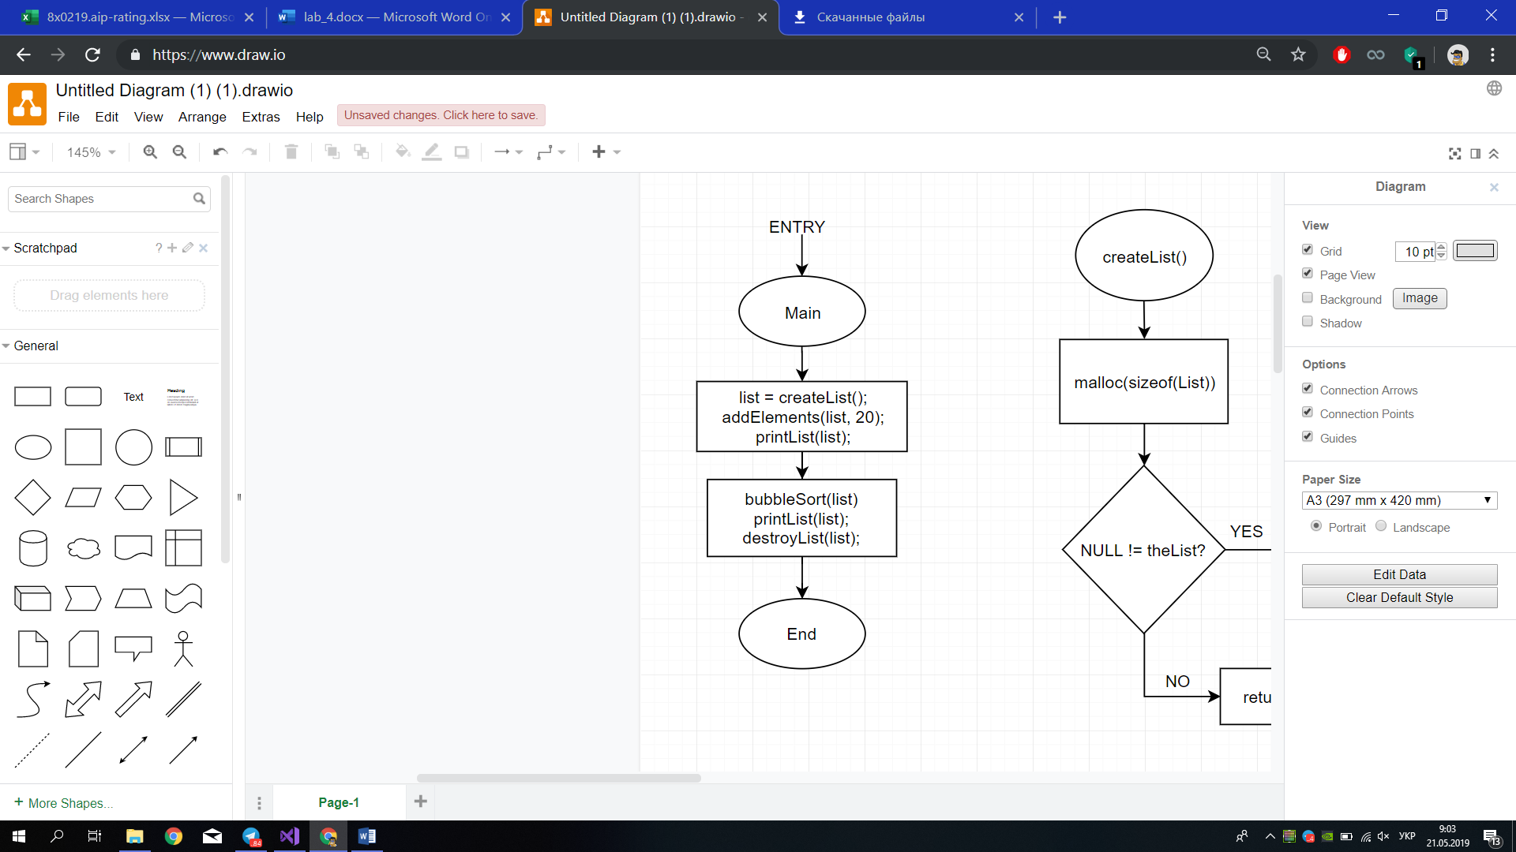

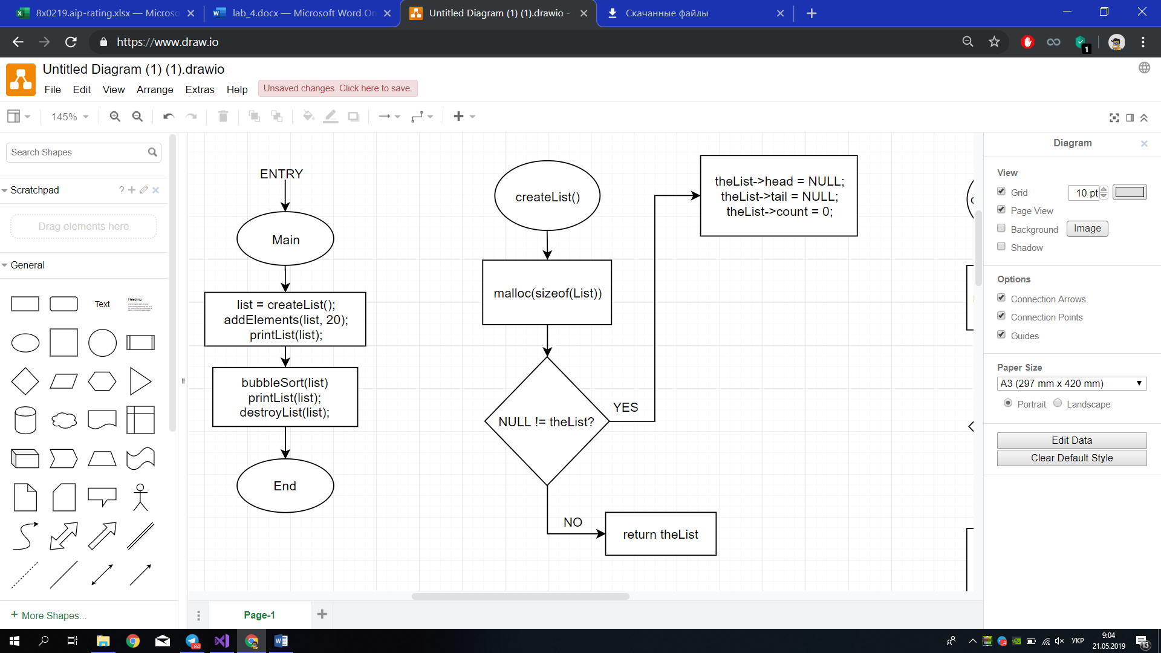

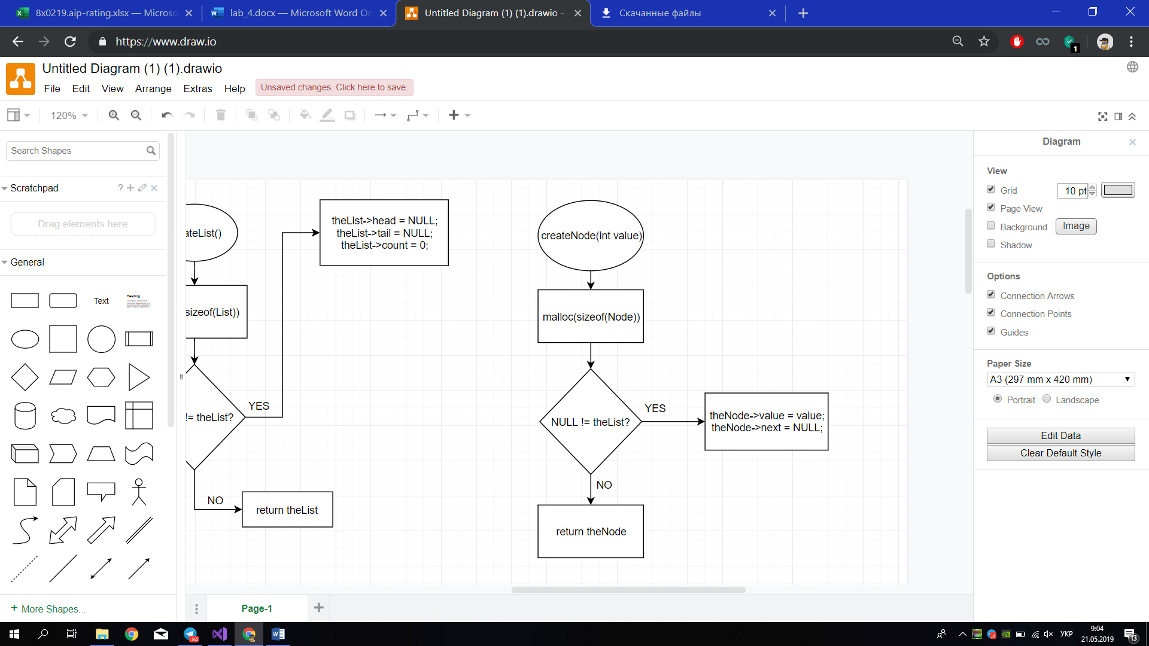

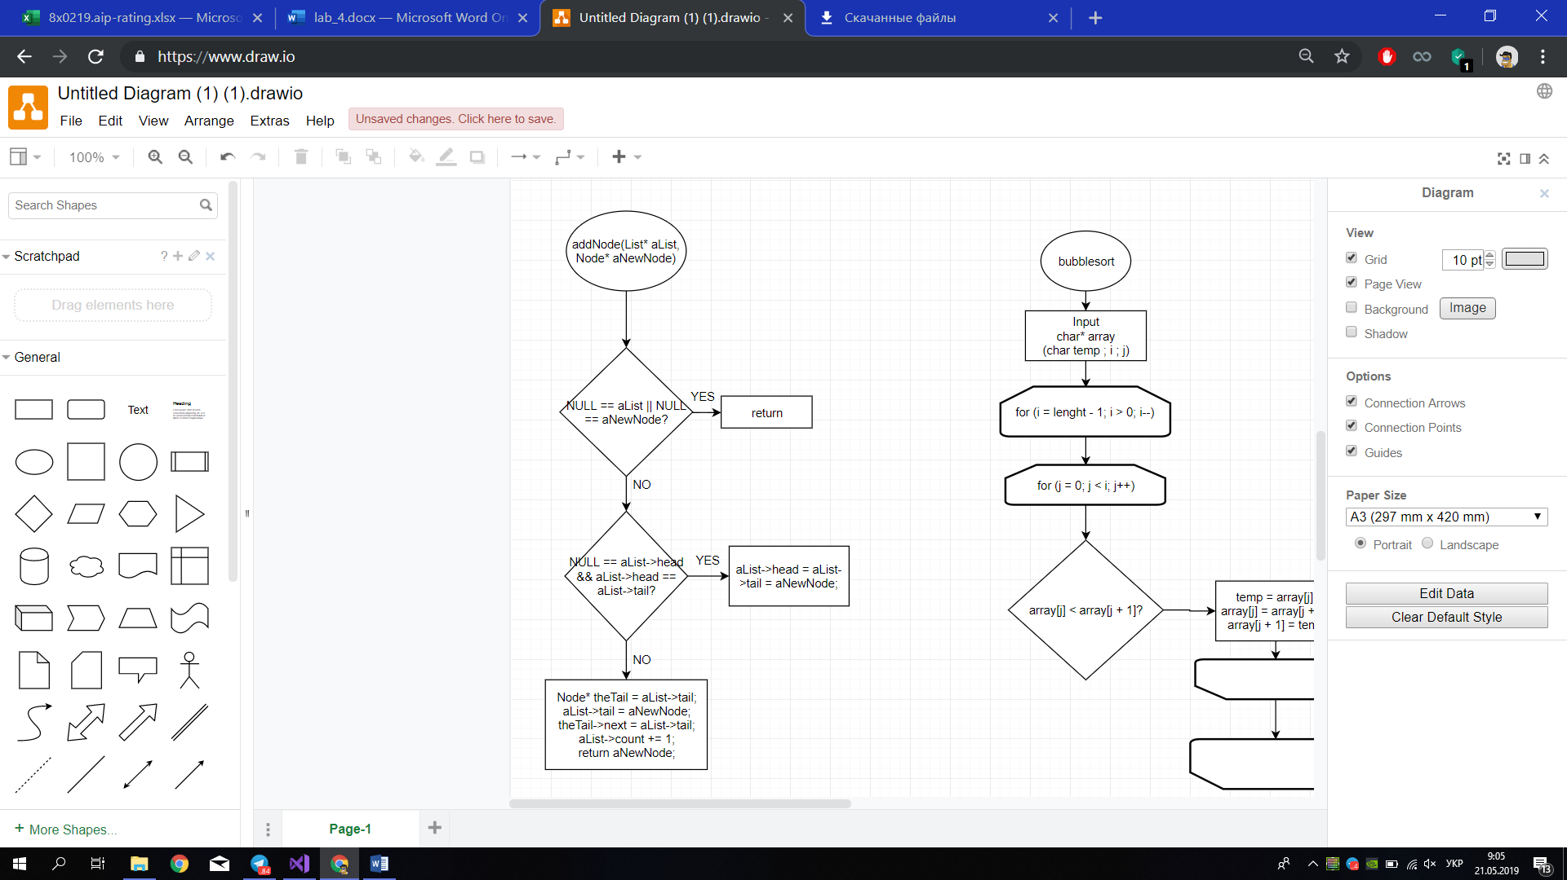

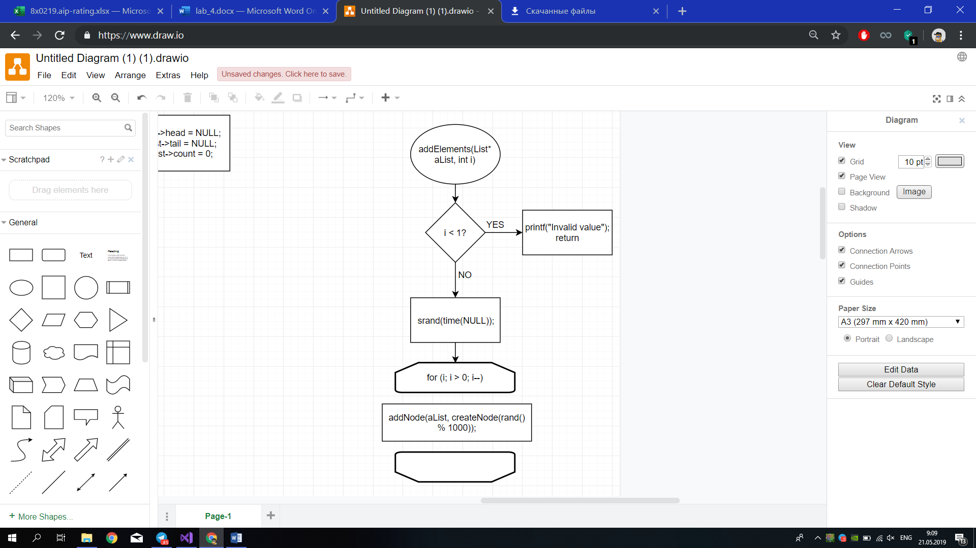

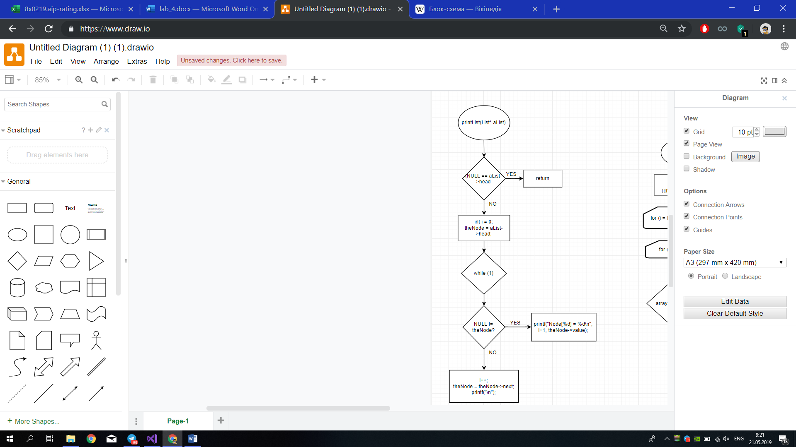

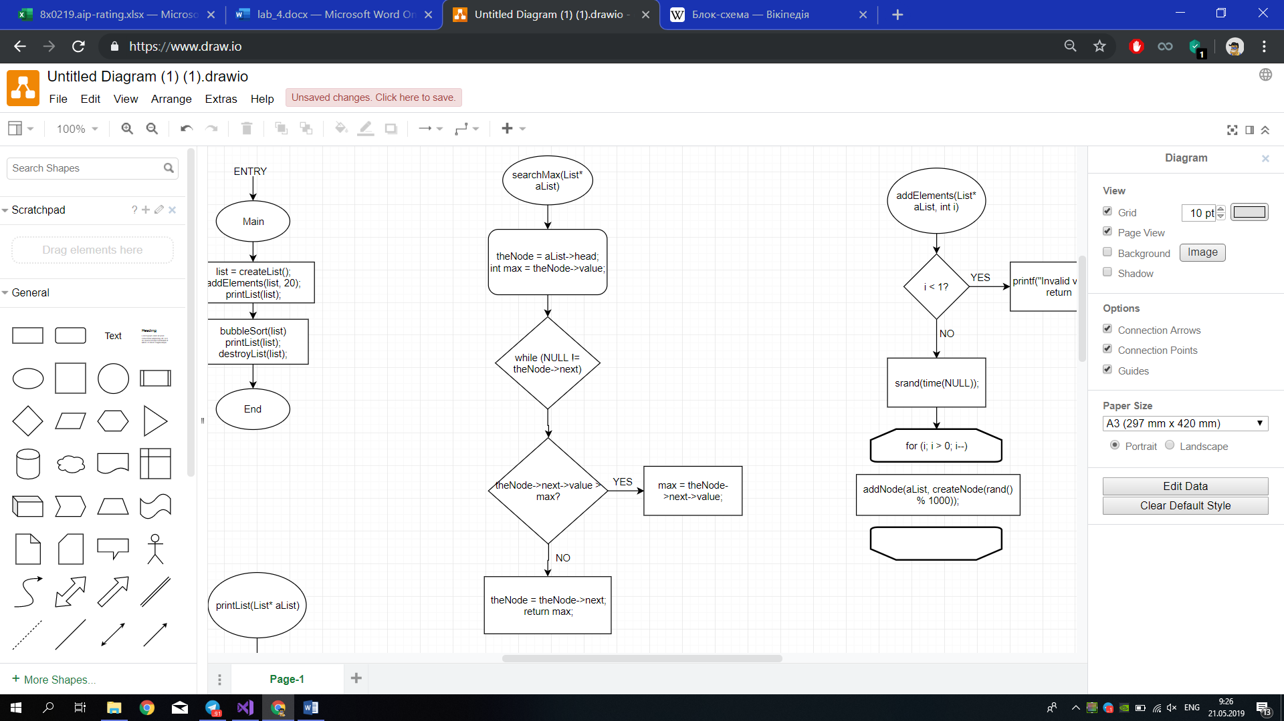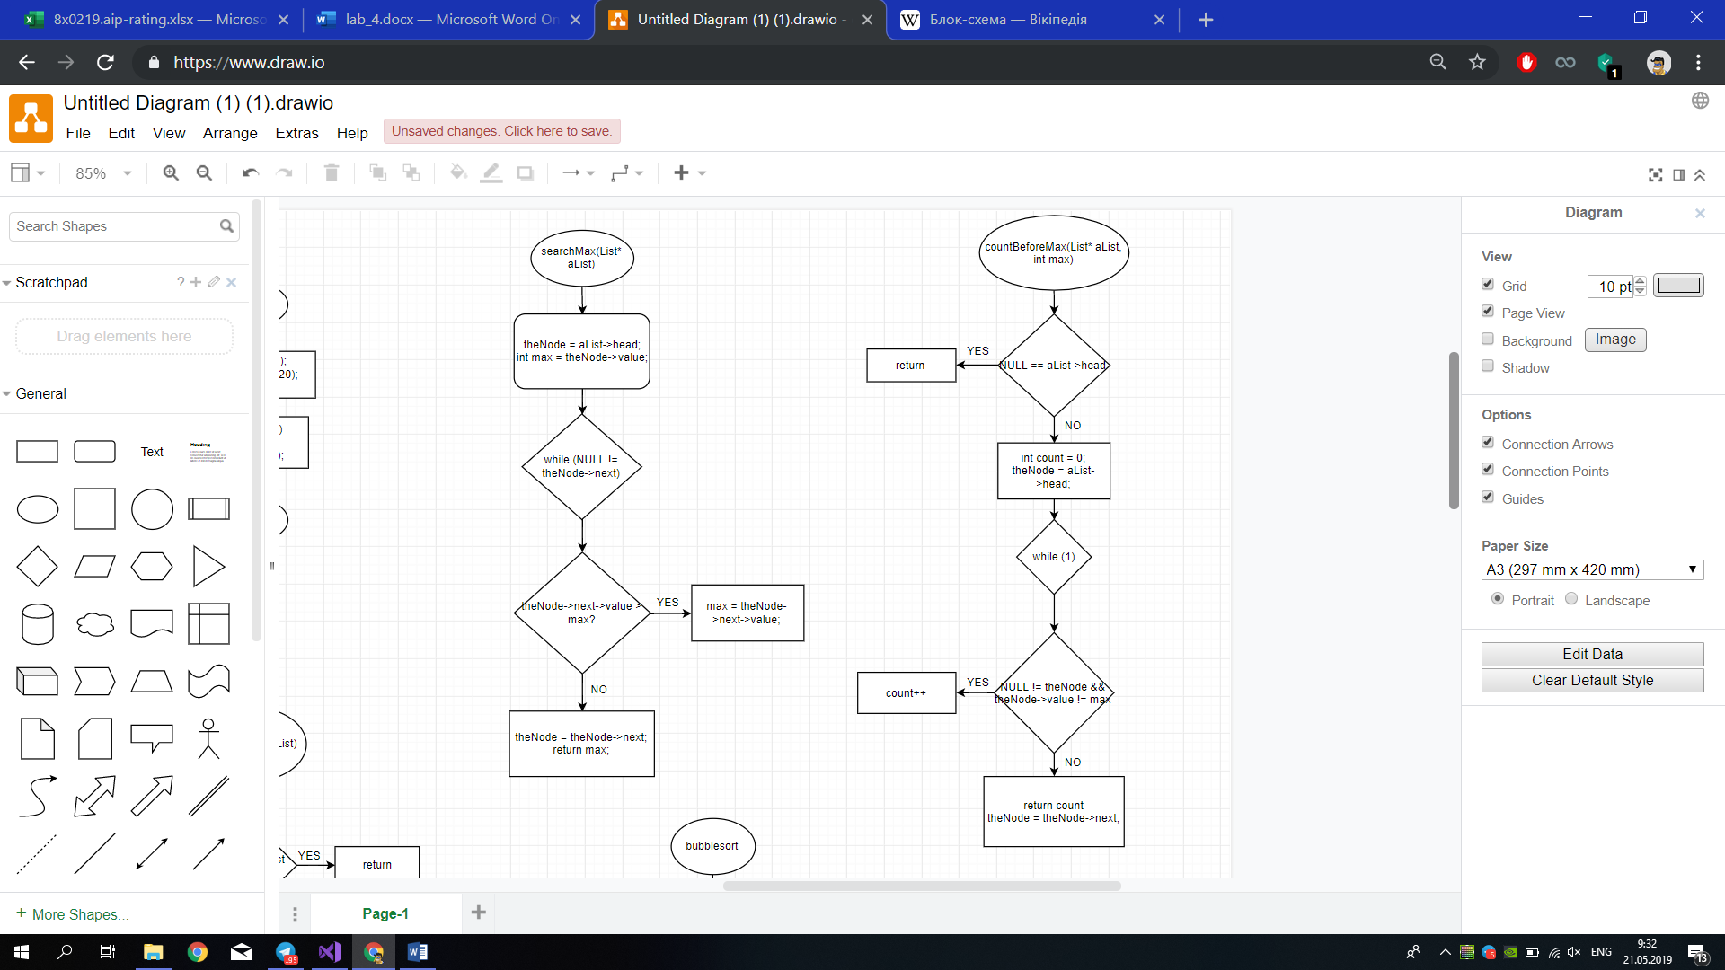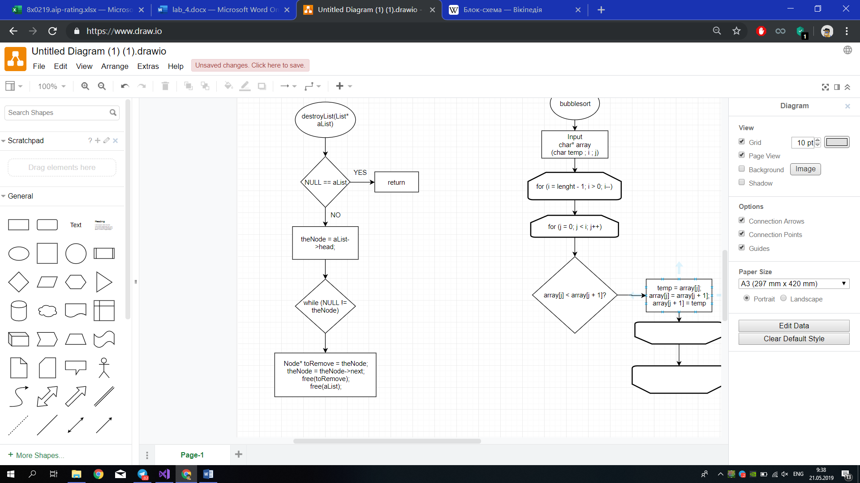

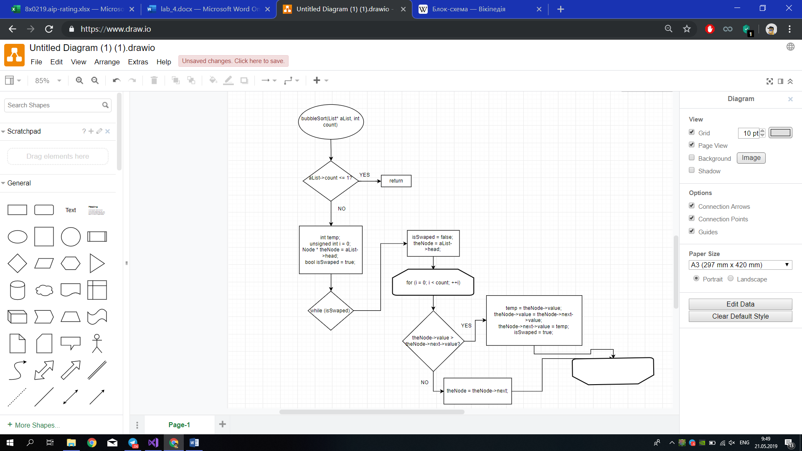

ВИСНОВОК

Я навчився працювати зі списками. В данній лабараторній роботі я працював з однозв’язним списком. Я переконався в перевагах списків таких, як швидкодія і необмежена кількість елементів. Також були розглянуті недоліки, потрібно весь час посилатися на наступний елемент і всі елементи доступні один за одним.